

面向对象进阶

目录
目录 2
1.1 复习 5
1.2 实战 6
1.3 教学目标 7
1.4 语言的发展历程 1节课 8
1.5 构造函数进阶 9
1.5.1 构造函数和普通的区别 9
1.5.2 使用构造函数创建属性的四种方式 10
1.5.3 Instanceof 10
1.6 属性的进阶 10
1.6.1 万物皆属性 10
1.6.2 万物皆变量 10
1.6.3 Get set 取值器 设置器 11
1.6.4 权限 12
1.7 属性进阶2：公有属性和私有属性 13
1.8 对象实例进阶 14
1.8.1 一切数据都是在内存中管理的 14
1.8.2 实例是如何在内存中存储的 14
1.8.3 指针的概念 15
1.8.4 对象是如何在内存存储的 15
1.8.5 实例拷贝原理 16
1.8.6 Function对象 16
1.8.7 constructor 17
1.8.8 为什么实例含有constructor属性 17
1.9 原型进阶 18
1.9.1 原型的属性（方法）共享理论 18
1.9.2 面试题理解属性共享理论 19
1.9.3 那么问题来了？？？既然不考虑，我怎么找到这个属性（方法）呢？ 19
1.9.4 双对象法则 19
1.9.5 __proto__属性是Function对象的一个属性而已 20
1.9.6 属性搜索机制的本质: 20
1.9.7 属性屏蔽理论 21
1.10 上午内容复习 22
1.10.1 对象实例进阶： 22
1.10.2 原型进阶 23
1.11 面向对象的各种术语总结 10分钟 23
1.12 面向对象的三个作用进阶 1节课 24
1.12.1 面向对象的三个作用-封装性进阶 1节课 24
1.12.2 面向对象的三个作用 - 数据绑定 2节课 24
1.13 复习 24
1.13.1 百度星座案例 26
1.14 面向对象基础 26
1.15 面向对象对象进阶 26

复习

工具和工具包
函数：工具(打火机 - 函数封装性)
对象：工具包
函数 对象封装性 -- 打火机

面向对象编程和汽车组装的关系（零部件）
- 定义抽象对象 - 抽象（概念）
- 编写零件
- 编写部件
- 实例化（具体的东西 - new）
- 面向对象编程

复习下面向对象代码
/*抽象对象 -- 类*/
/*构造函数*/
function Product(){
/*属性*/
/*属性的定义方式：this.属性名称*/
this.name ='';
this.price ='';
this.description = '';
this.comments ='';
}
/*原型 原型对象*/
Product.prototype = {
//方法
buy:function(){},
//添加到购物车
addCart:function(){}
}
/*手机这个概念*/
/* 怎么具体：实例化 ：new*/
/*console.log(Product.name)*/
/*用代码实现具体*/
/*实例化：将一个抽象的对象（类）具体化*/
/* 如何具体化：new*/
/*iphone6s 实例名称*/
var iphone6s = new Product();
iphone6s.price = '4888.00';
iphone6s.name = 'Apple iPhone 6s (A1700) 16G 金色 移动';
iphone6s.comments = '66227';
iphone6s.description = '手机中的战斗机'
//使用
console.log(iphone6s.name)
构造函数 属性 原型 实例

/*学生*/
/*抽象 -- 共性*/
function Student(){
this.name = ''
this.sex=''
this.age=''
this.aihao=''
}
Student.prototype = {
studyAjax:function(){},
chidao:function(){},
huodong:function(){}
}
/*具体*/
var xiaoying = new Student()
xiaoying.name = 'sonngpeiying'
xiaoying.aihao = '学习 音乐 美术 武术 高尔夫 编程'
xiaoying.sex = '男'
/*使用 -- 点语法*/
console.log(xiaoying.name)

教学目标
通过前面的例子引出今天的主题
构造函数进阶
属性进阶
原型进阶
实例进阶

语言的发展历程

通过人类的发展历程去体会语言的发展历程
单细胞： 0 1
多细胞: 001 010 011

计算机世界只认识0和1

那么如何表达这么多数据呢？
我们就以0,1,2,3,4,5,6,7,89,0
00000 0
00001 1
00010 2
00011 3
00100 4
00101 5
00110 6
00111 7
图片信息

50x50 = 2500
汉字
汉字的二进制表示，性字转换后的结果:
010000010000 010010010000 010010010100 111011111110 110010010000 010100010000 010011111110 010000010000 010000010000 010000010000 010111111110 000000000000

这些数据是放在哪里的呢？？
内存
代码（js，c++） --- 翻译成 01 保存在磁盘里面
QQ如何运行的：
第一步：将放在磁盘中的数据，翻译成01（二进制），放入内存里面

第二步：cpu从内存中读取数据 然后解析
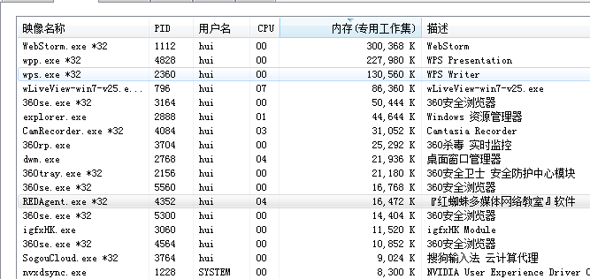

构造函数进阶

构造函数和普通函数的区别
一回事
/*对象都是通过通过函数实现的*/
其实js语言本身没有面向对象的。
利用函数间接的实现了对象
后期：随着js语言越来越流行。
Js语言和其他语言不同的地方之一：js的对象就是用函数实现的。
也即是js中的对象就是利用函数实现的。
定义属性的固定方法
This.name = ‘’
实例化的固定方法
New 关键字 -

使用构造函数创建属性的四种方式
参数形式
默认值形式
动态添加形式
混合模式
/*传参形式*/
function Product(name){
this.name = name
/* 方法的定义和属性的定义一模一样
方法的使用和属性的使用一模一样
方法再内存中存储和属性一模一样*/
/*方法的使用和属性一模一样*/
this.buy = function(){}
}
Product.prototype={ }
var iphone = new Product('iphone8s')
iphone.name
iphone.buy()
/*默认值*/
function Product(){
this.name = ''
this.price=0
}
Product.prototype={}
var iphone = new Product()
/*动态添加形式*/
iphone.description='XXXXXXXXXX'
iphone.images=[]
/*混合模式*/
function Product(name,price){
this.name = name
this.price=price
this.version=1.0
this.add=function(){}
}
Product.prototype={}
var iphone = new Product()
/*动态添加形式*/
iphone.description='XXXXXXXXXX'
iphone.images=[]
console.log(iphone instanceof Product)//true

Instanceof
用途：用于检测某个实例是有哪个构造函数创建出来的
用法举例：
console.log(iphone instanceof Product)//true

面试题
面试题1
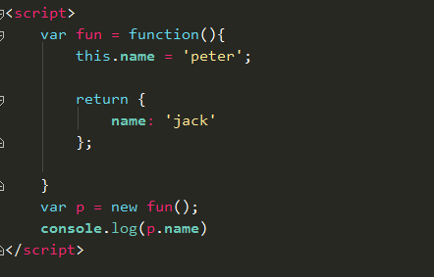
jack

如果return一个对象，则new的时候返回的是return的对象

面试题2：

var fun2 = function(){
this.name = 'peter';
return 'jack';
}
var p2 = new fun2();
console.log(p2.name)
peter

属性的进阶

万物皆属性
方法从某种角度来说：一切都可以看作一个属性
方法其可以看做一个属性，因为从定义，使用等各种角度都和属性的使用方法一模一样。。。
/*传参形式*/
function Product(name){
this.name = name
/* 方法的定义和属性的定义一模一样
方法的使用和属性的使用一模一样
方法再内存中存储和属性一模一样*/
/*方法的使用和属性一模一样*/
this.buy = function(){}
}
Product.prototype={ }

万物皆变量
所有的数据都是通过变量来保存（管理）的
变量都是在内存中存储的
var str = ‘’
var fn = function(){}
var product=function() {}
function Product(){}
var json={}

函数声明和函数表达式的区别
函数声明是可以提升的，而函数表达式不可以提升。
当我们定义一个函数表达式，在这个表达式前面是访问不到的。

函数名称是一个变量
//函数声明，变量fn以及其实现被提升到顶部
function fn(){
console.log('函数')
}
//函数表达式,仅变量fn2被提升到顶部，实现没有被提升
var fn2 = function(){
console.log('函数变量形式')
}
对象名称也是一个变量

/*对象都是通过函数实现的*/
function Product(){}
Product.prototype={
}
/*也可以通过这种方式定义对象*/
var Product =function(){
this.name ='iphone4'
}
Product.prototype={}
var p = new Product()
console.log(p.name)

函数提升和变量提升的优先级问题
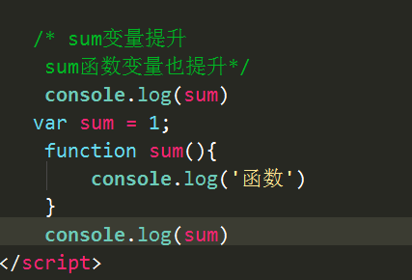

总结：一切数据都是通过变量来管理的
不管是简单类型（字符串，数字，布尔，undefined）还是复杂类型（对象），都是通过变量来管理的。

Get set 取值器 设置器
Get set 用于对一个属性进行包装，比如：
Object.defineProperty(this, "price", {
get: function () {return price*0.9;},
set: function (value) {
/*大概普通产品的价格都在0--1万*/
if(value>10000)
{
alert('产品价格必须在0--1万之间');
}else{
price = value;
}
}
});

权限
设置某个属性是否可写
/*我们的需求：自动计算打折后的价格*/
Object.defineProperty(this, "price", {
value:5000000,
writable: false,
});

对象实例进阶
对象被实例化之后，是如何在内存中存储的，
我们先来看看什么是内存

什么是内存
任何我们编写的代码都是放在内存里面的

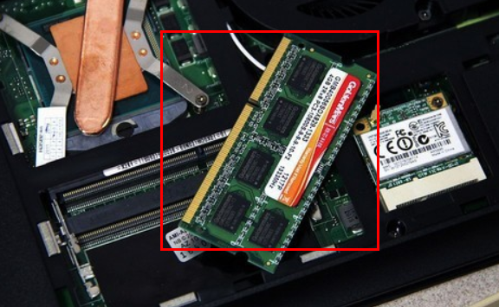
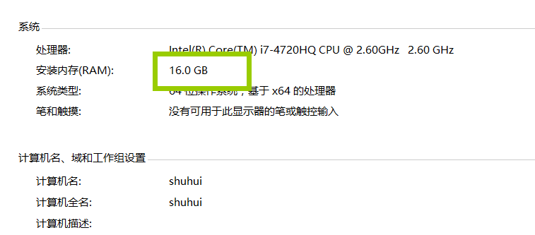
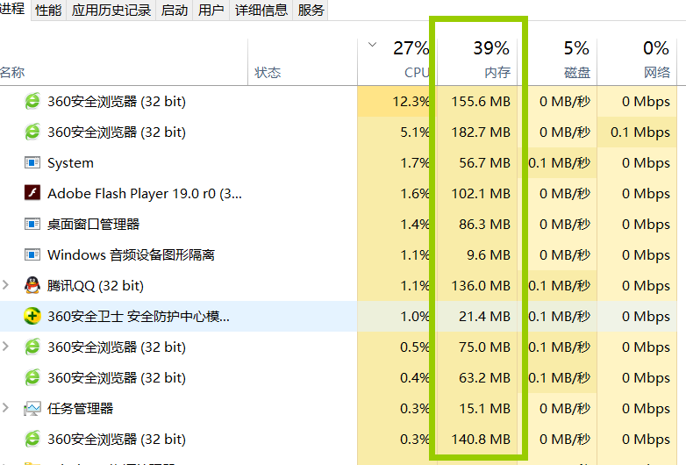

我们写的代码是如何执行的
首先会将我们写的代码编译成01 放到内存里面
然后CPU读取内存中的数据，然后解析。。。。最终把代码转换成绚丽的效果

内存的构造 --地址和指针
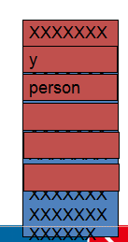
内存被分成很多小空间，每个空间有一个地址，我们通过地址来找到这个内存空间，然后获取里面保存的值

指针的概念
当变量中保存的是内存地址，我们称这个变量为指针

简单类型变量内存分配图
简单类型（字符串 数字 布尔）
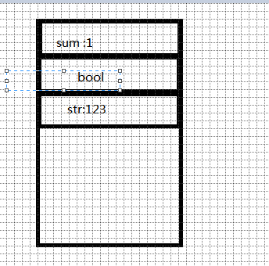
堆和栈
栈只能存储单个值，比如数字，字符串
堆可以存储多个值，这多个值是一个整体，比如对象就是多个值。
var sum = 1；放在栈中。

对象对象分配图

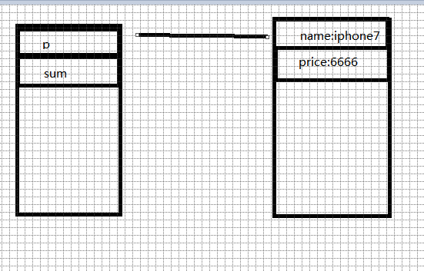
栈
堆
当我们实例化的时候
会在内存里面开辟两段区域:堆 栈。
栈专门存储简单变量
堆专门用来存储对象
举例说明：
Var p = new Product()
P:简单类型的变量 -- p中保存的其实只是地址值 -- 放在栈中
对象真正的数据比如name，price，是保存在另一个区域里面：堆
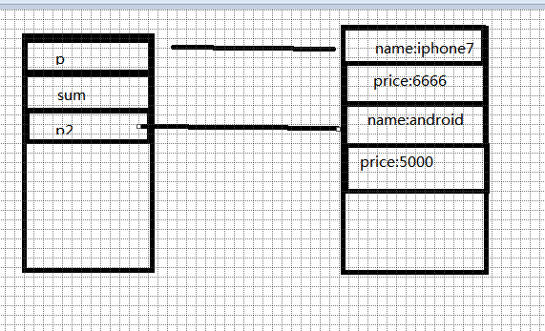

属性拷贝理论
当我们实例化的时候，会在内存中开辟一段区域，然后自动拷贝构造函数中所有的属性和方法

不同的实例会分配不同的内存空间
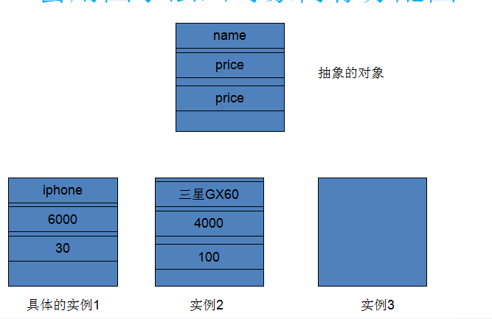
当我们更改一个实例的属性，不会影响另一个实例
Var p1 = new Product（）
p1.name = ‘iphone’
Var p2 = new Product（）
p2.name = ‘android’

- info.name=’tom’
- info.name

constructor
它就是用于检测某个实例的构造函数是哪个
其实constructor是构造函数的一个隐藏属性
为什么实例也拥有这个属性呢？？

为什么实例含有constructor属性
因为实例的属性都是拷贝自构造函数
会拷贝所有的构造函数中的属性，包含你定义的也包含系统隐藏的
而 constructor属性是构造函数中的一个隐藏属性
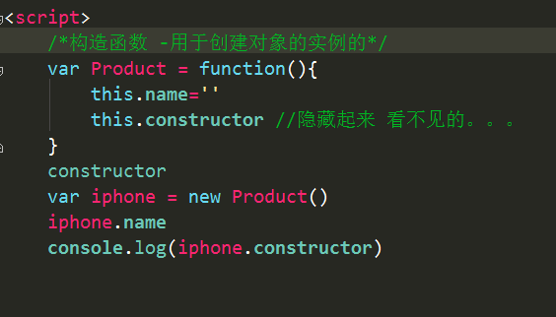

原型进阶1 基础

问题
既然我们可以使用构造函数就可以定义属性和方法，为什么还要原型呢？？
首先看下对象的内存分配图
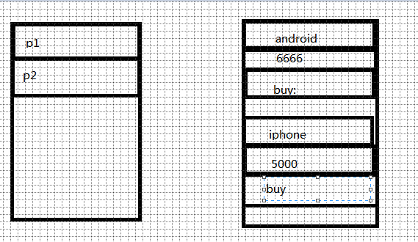

这里name price 是不一样的，但是buy是一样对
也就是说两个实例都有buy方法
这样造成内存浪费 --
那么怎么解决呢？？？放在原型中

解决问题 原型的特性
原型对象不管实例化多少次，都只会生成一次。。
原型对象的属性和方法可以被所有实例共享
这样，如果我们需要修改所有实例中的属性或者方法，就只需要修改一处，就能够影响到所有实例了

面试题理解属性共享理论
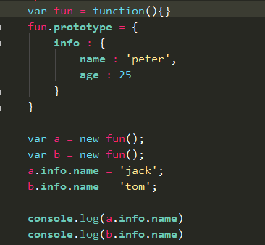

术语总结 双对象法则
Js里面定义对象和其他语言不太一样，他通过两个对象来完成定义对象的功能。
function Product （）{
构造函数属性
This.name= ‘’
构造函数方法
This.buy=function(){}
}
Product.prototype={
原型对象属性
Price：100
原型对象方法
Buy：function（）{}
}
其实所谓的对象包含两个独立的对象：构造函数对象，一个叫原型对象
构造函数属性
构造函数方法
原型对象方法
原型对象属性

原型进阶2 原型链

问题
前面学习了属性拷贝理论，只拷贝构造函数，而不拷贝原型对象。那么如何访问到原型中的属性和方法呢？？构造函数和原型对象是如何联系在一起的呢？？？

__proto__隐藏属性
任何构造函数都包含一个隐藏的属性，这个属性名称叫__proto__
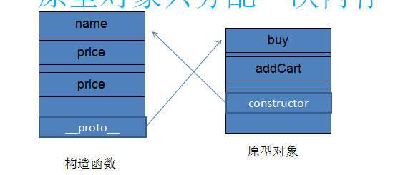
__proto__
构造函数中有一个隐藏属性__proto__（V8 火狐 最新的EDGE），指向原型对象。
根据实例拷贝理论 拷贝一份，则实例也拥有了这个属性。

属性搜索机制
先在自身的属性列表中寻找，如果找到直接返回，如果找不到从原型中寻找。
如果找不到：先找到自身的一个隐藏属性__proto___，这个属性中保存的是是原型对象的地址。

原型链
__proto__就像一个链条将构造函数和原型链接起来，这就是原型链

属性搜索机制的本质
就是通过这个__proto__属性中保存的地址链接原型
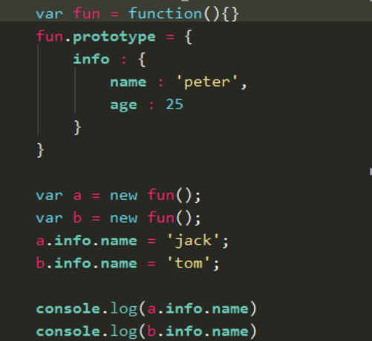
为什么：因为原型被所有实例共享
他们操作的其实是同一块内存区域

3原型的两种写法

属性屏蔽理论
如果原型中和构造函数中有相同的属性的话：
第一点：你要会用属性搜索法则寻找出访问属性的链条
第二点：如果我们想访问原型中的被屏蔽掉的属性有两种方法：
- delete
- 使用Product.prototype.属性或者方法名称
第二点： /*清除乌云*/
delete product.name
console.log(product.name)
// console.log(product.buy())
/*被屏蔽之后如何获取 */
// console.log(Product.prototype.buy())

属性遍历语法

hasOwnProperty

